--0804

31.某手机制造商推出一款新型手机，通过市场调研，发现功能相近的5种其他品牌手机的价格和销售量如题31表：

题31表

|  |  |  |  |  |  |
| --- | --- | --- | --- | --- | --- |
| 产品 | A | B | C | D | E |
| 价格(元) | 1 050 | 1 120 | 990 | 1 080 | 1 030 |
| 销售量(只) | 8 000 | 5 300 | 10 200 | 7 400 | 9 500 |

为保证该款手机有较大的市场占有率，同时又有较高的销售收入，厂商决定采用加权横向比较法为手机定价，试求其价格。

解:总销售量Q=8000+5300+10200+7400+9500=40 40 0(只)

加权均数

X(平均数)=（1050*8000+1120*5300+990*10200+1080*7400+1030*9500）/40400=1044.83(元)

该厂商可将改款手机价格定在1040元或1050元。

32.某厂下一年度需用某种建材1 000吨，单价是1 000元/吨。已知经济订货量为100吨/次，订货费用是500元/次，年保管费用率为10%。建材供货商提出，该厂若能每次订200吨，则他们将给予优惠：单价由1 000元/吨降至900元/吨。假定不计建材保管损耗，试问该厂是否应接受此项数量折扣，将建材的订货批量提高到200吨/次？

解：

原方案:

全年采购价:1 000 * 1 000=1 000 000 元

建材全年订货费用:10*500=5 000元

建材全年保管费:0.5 * 1000 * 100 * 0.1=5000元

合计:1 010 000元

新方案：

全年采购价:1 000 * 900=900 000 元

建材全年订货费用:5*500=2 500元

建材全年保管费:0.5 * 900 * 200 * 0.1=9 000元

合计: 911 500元

两方案相比:1 010 000-911 500 = 98500元

应该接受此折扣

33.某商场对购买A、B、C三种型号的化妆品的顾客作抽样调查：原买A型化妆品仍然继续保持使用A型化妆品的人占80%，改用B型化妆品的人占10%，改用C型化妆品的人占10%。原用B型化妆品仍然继续使用B型化妆品的人占90%，改用C型化妆品的人占3%，改用A型化妆品的人占7%。原用C型化妆品仍然继续使用C型化妆品的人占70%，改用B型化妆品的人占20%，改用A型化妆品的人占10%。试问：经过一段时间后，处于平衡状态时，这三种型号化妆品的市场占有率分别为多少？

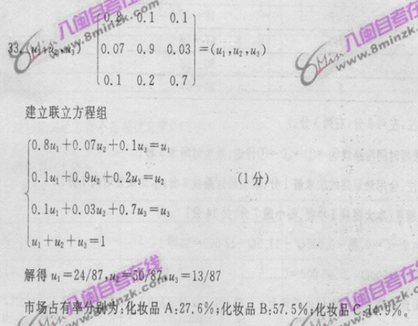

**五、计算题Ⅱ(本大题共3小题，每小题5分，共15分)**

34.用图解法解线性规划问题：

max F=X1+X2

s.t. 6X1+10X2≤120

5≤X1≤10

3≤X2≤8

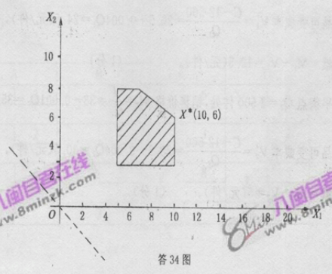

35.在题35表中填入累计概率和随机数分布：

题35表

|  |  |  |  |
| --- | --- | --- | --- |
| 材料短缺(种) | 概率 | 累计概率 | 随机数分布 |
| 5 | 0.06 |  |  |
| 4 | 0.12 |  |  |
| 3 | 0.29 |  |  |
| 2 | 0.33 |  |  |
| 1 | 0.1 |  |  |
| 0 | 0.1 |  |  |

解: 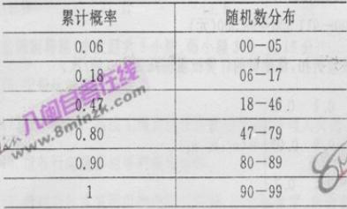

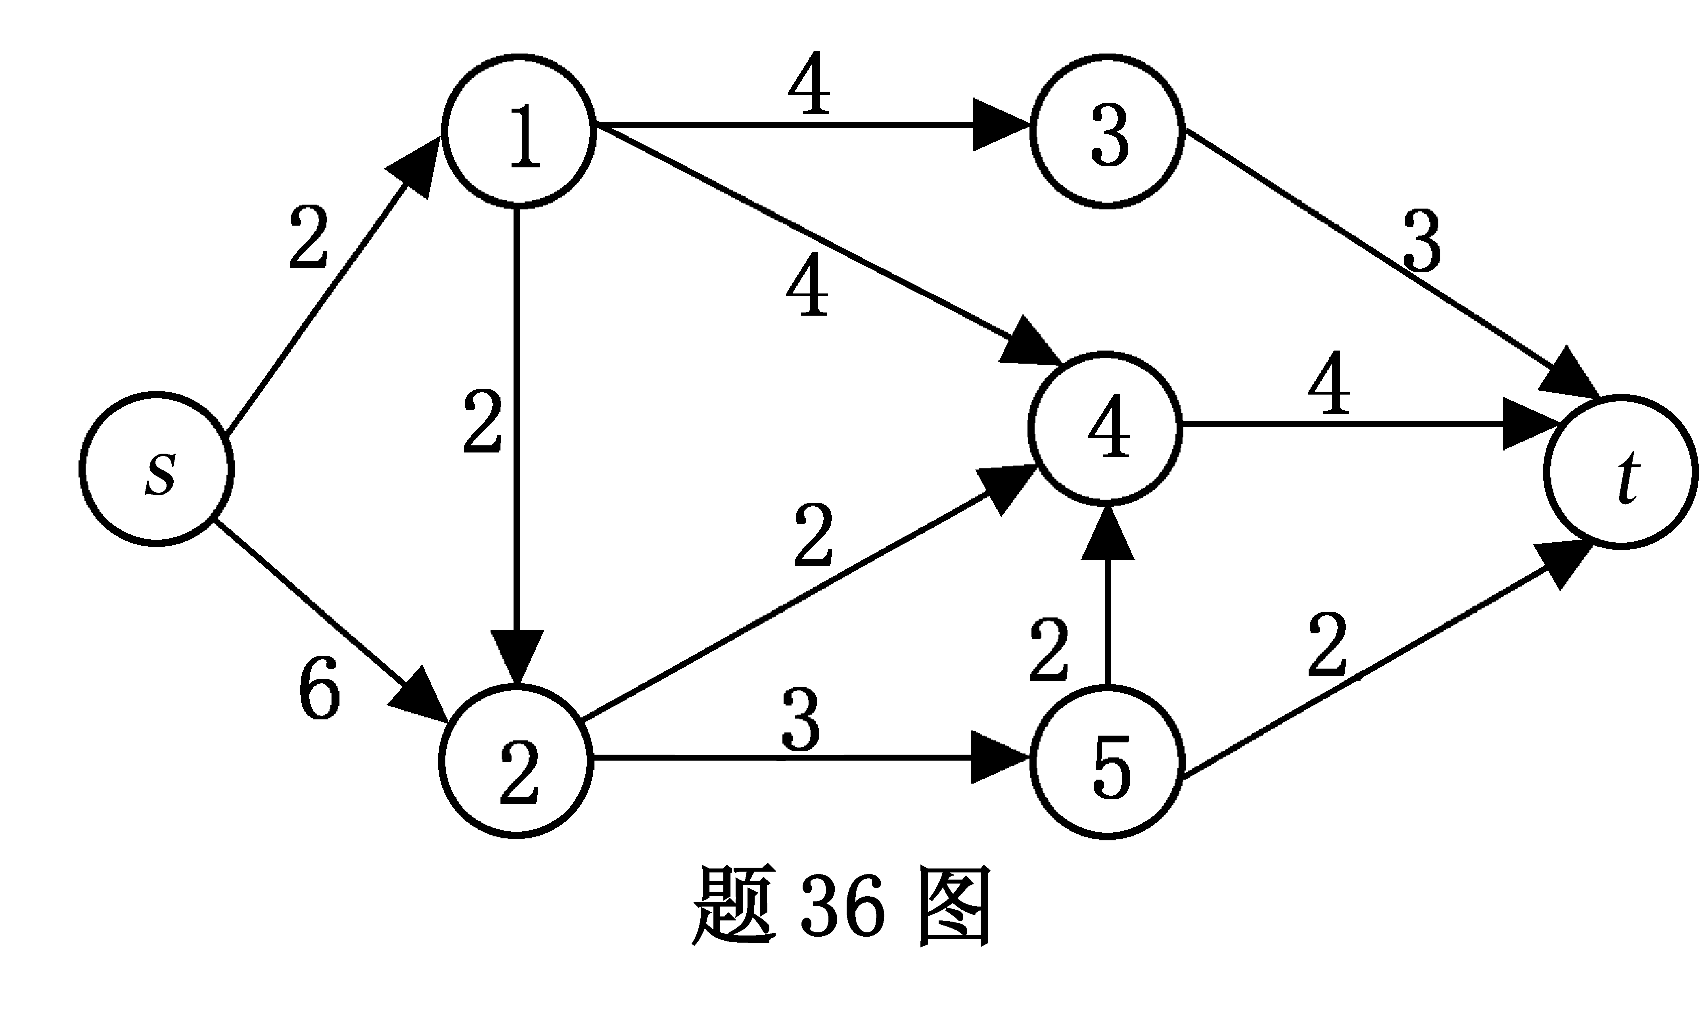36.如题36图，圆圈代表网络节点，节点间的连线表示它们间有网线相连，连线上的数表示该网线传送10兆字节的信息所用时间(单位：秒)。现需从点s向点t传送10兆字节的信息，问至少需多少时间？

s->1->3->t 最短9秒

**六、计算题Ⅲ(本大题共2小题，每小题7分，共14分)**

37.已知总销售收入I=38Q-0.001Q2(元)，总生产费用C=12 500+20.5Q+0.004Q2(元)，产量Q以件为单位。试求在盈亏平衡点处的边际贡献。

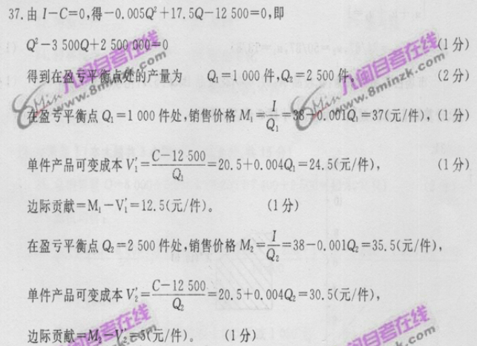

可变成本: 20.5Q+0.004Q2=C – 12 500

边际贡献=销售价格-可变成本

38.某运输问题的产销平衡表和单位运价表如题38表所示：

题38表

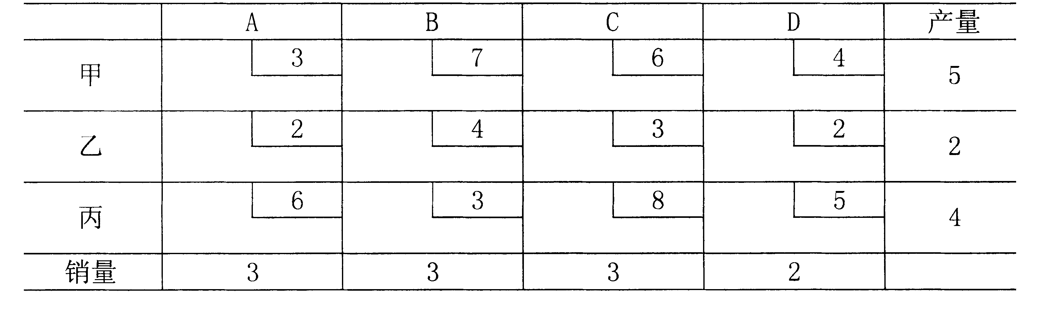

求：(1)用西北角法建立初始调运方案；

(2)用位势法判断该初始调运方案是否是最优方案；若不是，则作一次调整。

解: 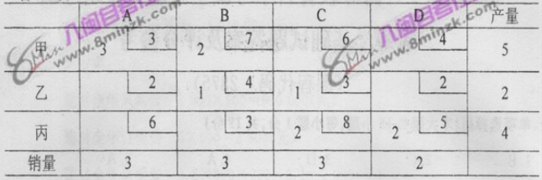

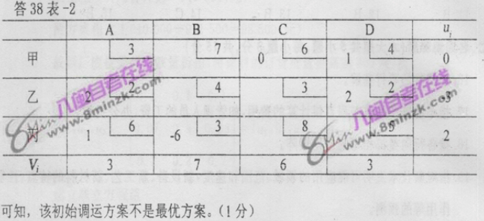

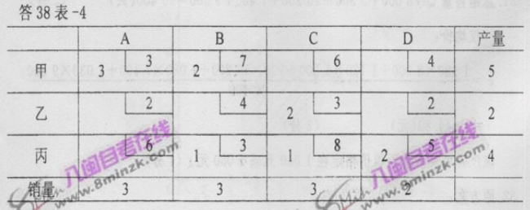

**七、计算题Ⅳ(本大题共2小题，每小题8分，共16分)**

39.工程由七道工序组成，其有关资料如题39表所示：

题39表

|  |  |  |  |  |  |  |  |
| --- | --- | --- | --- | --- | --- | --- | --- |
| 工序 | A | B | C | D | E | F | G |
| 作业时间(天) | 5 | 9 | 13 | 8 | 6 | 12 | 4 |
| 紧前工序 | 无 | A | A | B | C、D | 无 | E、F |

试求：(1)画出该工程的箭线式网络图；

(2)通过计算结点和工序的网络时间，确定关键线路。

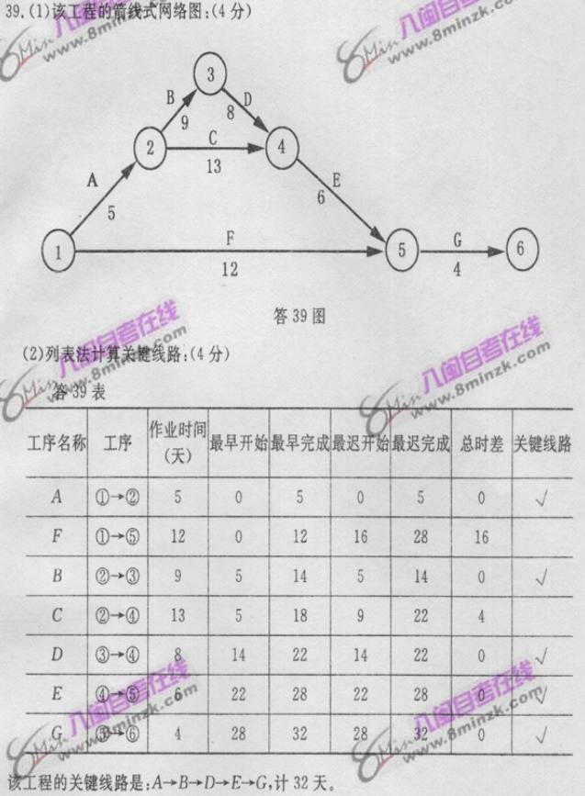

最迟开始:

最迟完成:

40.某企业欲投资生产某新产品，该产品生命周期为5年。现有三种投产方案备选，三种方案可能实现的年销售收入状况如题40表：

题40表

|  |  |  |  |
| --- | --- | --- | --- |
| 销售状态  销售收入（万元）  可行方案 | 高需求 | 中需求 | 低需求 |
| A：投资1000万元 | 400 | 250 | 160 |
| B：投资800万元 | 300 | 200 | 140 |
| C：投资500万元 | 200 | 120 | 100 |

（1）编制三种方案的决策收益表；

（2）用最小最大遗憾值标准选择方案。

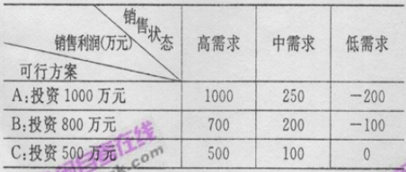

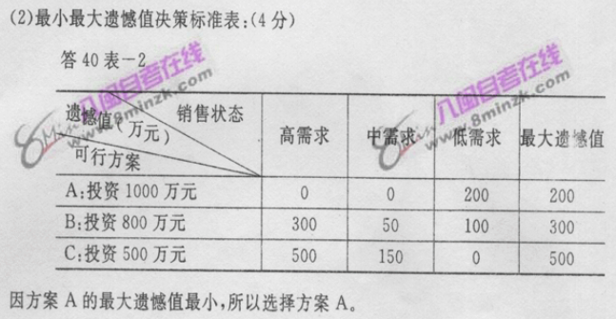

--0807

31.设某工厂每年需用某种原料1 800吨，该原料单价为20元，不需每日供应，但不得缺货。又设该原料的年保管费用率为平均存货额的10%，每次的订货费用为200元。

（1）试求最佳订货量；

（2）若已求出最佳订货量为400吨/次，试求该原料的平均存货额。

（1）EOQ公式得最佳订货量

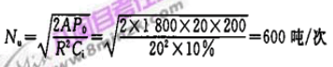

（2）

32.求平衡概率矩阵所对应的概率矩阵。

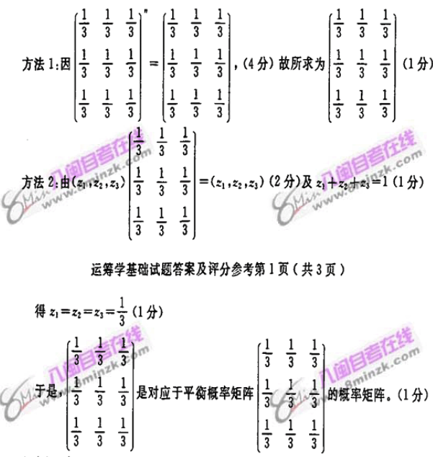

33.某商店统计了最近5个季度某商品的进价与售价数据，具体数据列题33表（单位：元）如下：

题33表

|  |  |  |  |  |  |
| --- | --- | --- | --- | --- | --- |
| 季度 | 1 | 2 | 3 | 4 | 5 |
| 进价*x* | 5 | 2 | 8 | 9 | 12 |
| 售价*y* | 6 | 3 | 9 | 12 | 14 |

现希望利用一元线性回归模型预测法来预测第6个季度的售价。已知：该季度的预计进价为15元。

据表中数据计算，知=36，=44，=318，=384，=466。

试求：（1）线性回归方程；（2）第6季度的预测售价。

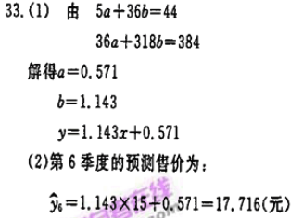

**五、计算题Ⅱ(本大题共3小题，每小题5分，共15分)**

34.某音像公司出版某歌星的一张新唱片。拟定三种价格方案，估计有三种销售状态，其收益预测列题34表(单位：万元)如下：

题34表

|  |  |  |  |
| --- | --- | --- | --- |
| 销售状态  收益  价格方案 | 较好  E1 | 一般  E2 | 较差  E3 |
| S1 | 25 | 16 | 8 |
| S2 | 22 | 18 | 10 |
| S3 | 15 | 15 | 15 |

问：根据折中主义决策标准进行决策时,折中系数α在什么范围内取值时，S2为最优方案？

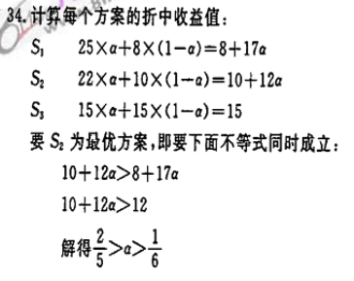

35.求解线性规划问题:

max S=X1+2X2+3X3

s.t.

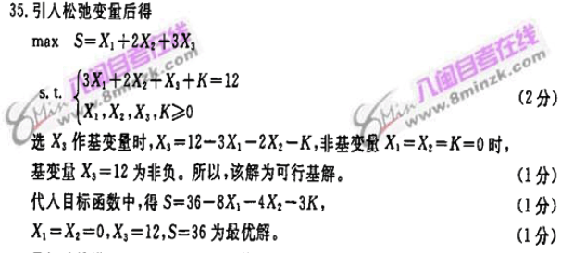

36.如题36图所示，圆圈代表网络节点，节点间的连线表示它们间有网线相连，连线上的数表示该网线传送10兆字节的信息所用时间（单位：秒）。现需从点S向点T传送10兆字节的信息，问至少需多少时间？

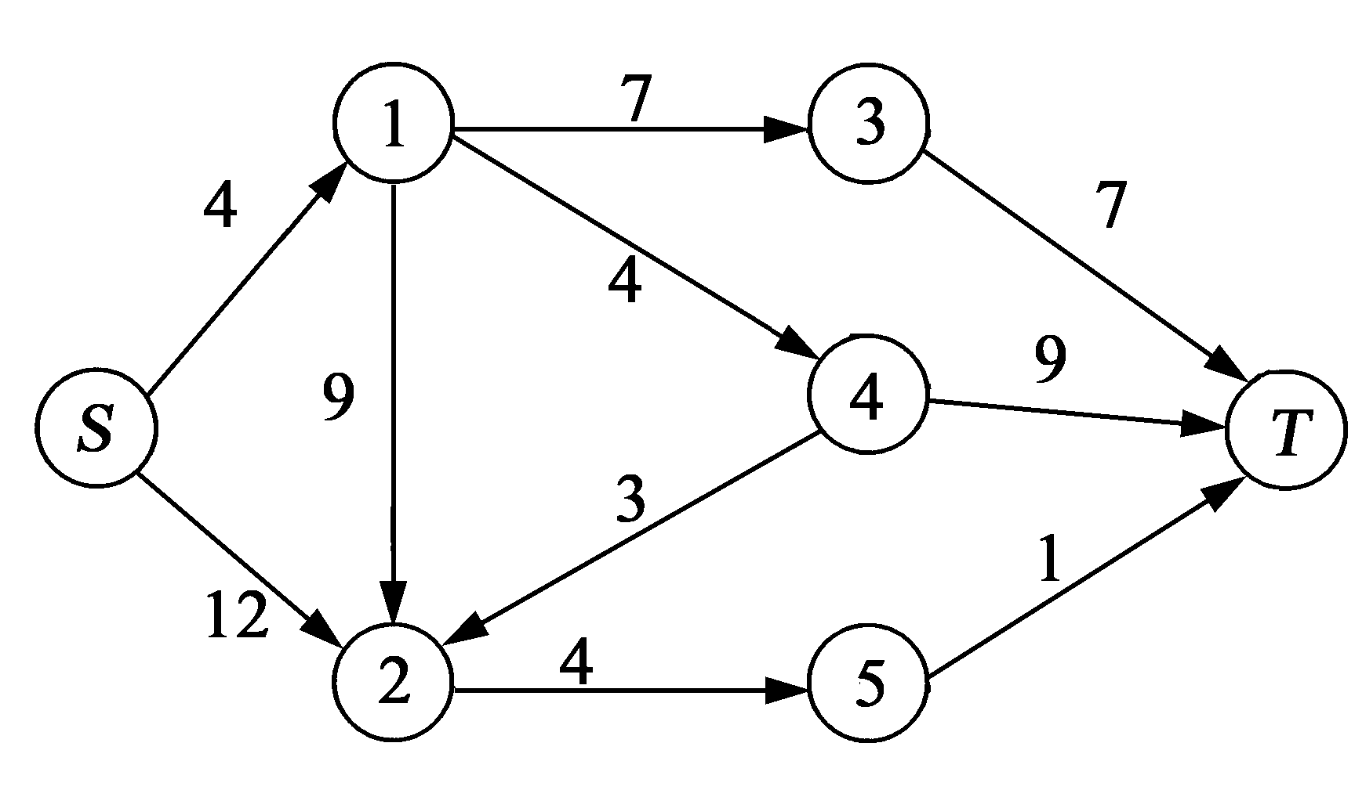

题36图

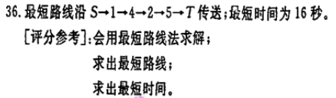

**六、计算题Ⅲ(本大题共2小题，每小题7分，共14分)**

37.题37表为某一运输问题的初始运输方案，针对初始调运方案，试计算A2B2和A1B3改进路线和改进指数。

题37表

|  |  |  |  |  |  |  |  |
| --- | --- | --- | --- | --- | --- | --- | --- |
|  | B1 | | B2 | | B3 | | 供应量 |
| A1 |  | 65 |  | 80 |  | 80 | 250 |
| 50 |  | 200 |  |  |  |
| A2 |  | 70 |  | 100 |  | 90 | 200 |
| 100 |  |  |  | 100 |  |
| 需求量 | 150 | | 200 | | 100 | | 450 |

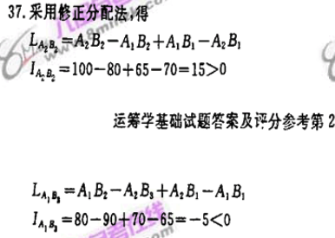

38.某企业年需采购轴承200台套，每台套500元，每次的订货费用为250元，保管费用率为12.5%，供应商提出，若每次订货100台套，则轴承的进厂价可降为490元/台套。

试问能否接受这种优惠，每次订货100台套?

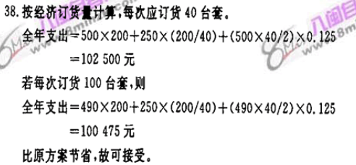

**七、计算题Ⅳ(本大题共2小题，每小题8分，共16分)**

39.已知销售收入I=260Q-0.09Q2，总生产费用C=2 250+210Q+0.01Q2。

分别求：盈亏平衡时的产量Q0；利润最大时的产量Qmax；单件成本最小时的产量Qmin。

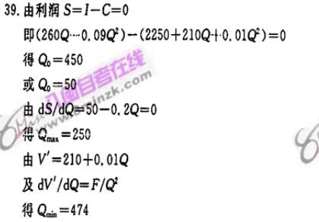

40.已知某工程的活动明细列题40表如下。试编制网络图，并找出关键线路。

题40表

|  |  |  |
| --- | --- | --- |
| 工序 | 紧前工序 | 工作时间（天） |
| A | 无 | 5 |
| B | 无 | 2 |
| C | A，B | 4 |
| D | B | 4 |
| E | C | 2 |
| F | D | 3 |

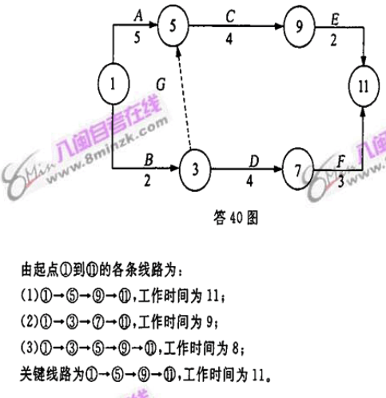

-----1104

31.某乡镇企业试制成功一种5号电池，1-6月份出厂价格顺序为：1.0、1.1、1.1、1.2、1.2、1.3（元/节），已知依据加权移动平均数法计算出7月份的预测值为1.19（元/节），若7月份的实际出厂价格为1.30（元/节），试采用指数平滑法计算该种电池8月份的出厂价格预测值（平滑指数值取1.9）。

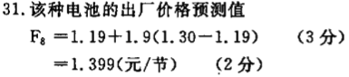

32.某公司拟对新产品生产批量作出决策，现有三种备选方案，未来市场对该产品的需求也有三种可能的自然状态，收益矩阵如题32表。试以最小最大遗憾值决策标准作出最优生产决策。

题32表 某公司新产品生产收益矩阵表（单位：万元）

|  |  |  |  |
| --- | --- | --- | --- |
| 自然状态  备选方案 | N1（销路好） | N2（销路一般） | N3（销路差） |
| S1(大型生产线) | 200 | 100 | -50 |
| S2(中型生产线) | 120 | 80 | 10 |
| S3(小型生产线) | 60 | 40 | 40 |

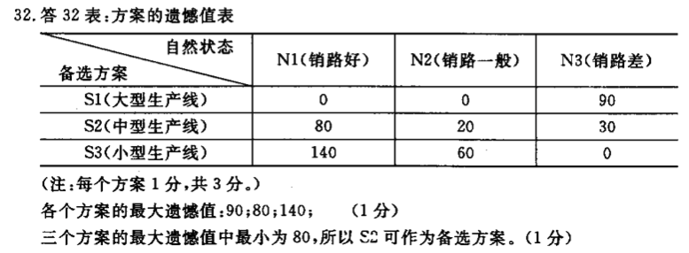

33.某厂将从某轴承厂订购轴承台套，按进厂价格估计，全年共计为100 000元，每个轴承台套进厂价格为500元/套。根据会计部门测算，每订购一次的订购费用为250元，全年库存保管费用约占平均存货额的12.5%。试求该厂最佳采购批量、全年订货与库存保管的费用总金额。

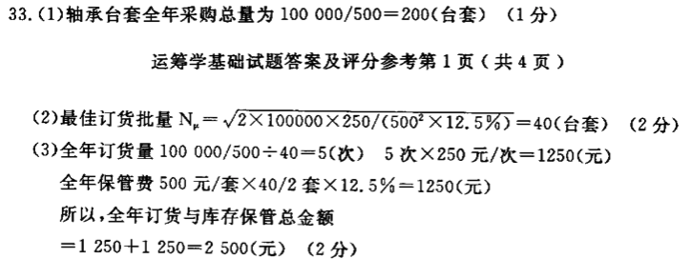

五、计算题Ⅱ(本大题共3小题，每小题5分，共15分)

写出下列每小题的计算过程，否则只给结果分。

34.某公司对过去一年中某种配件的需求统计如题34表，试计算并在题34表中填写出累计概率分布和随机数分布。

题34表 顾客需求（单位）的累计概率分布及随机数分布表

|  |  |  |  |
| --- | --- | --- | --- |
| 需求（单位） | 频率（％） | 累计概率分布 | 随机数分布 |
| 6 | 2 |  |  |
| 1 | 8 |  |  |
| 2 | 22 |  |  |
| 3 | 34 |  |  |
| 4 | 18 |  |  |
| 5 | 9 |  |  |
| 6 | 7 |  |  |

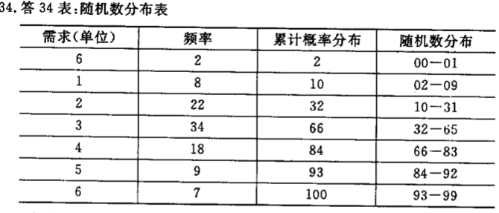

35.某企业生产A、B、C、D四种产品，多年来平均销售资料如题35表。若预计本年度销售总收入为250 000元，试计算各产品的边际收益率和该企业的总边际收益。

题35表 某企业产品平均销售资料表

|  |  |  |  |
| --- | --- | --- | --- |
| 产品品种 | 销售量百分比 | 销售价格（元） | 单位可变成本（元） |
| A | 20% | 6 | 4 |
| B | 25% | 10 | 5 |
| C | 15% | 12 | 9 |
| D | 40% | 18 | 10 |

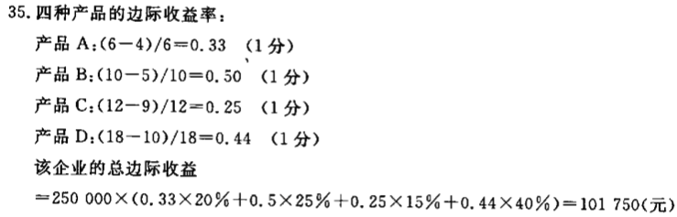

36.电信公司准备在甲、乙两地之间沿公路架设光缆，题36图给出了两地间的公路交通图，其中，V1表示甲地，V7表示乙地，点与点之间的连线（边）表示公路，边上的数值表示两地间公路长度（km）。问如何选择架设线路可使光缆架设距离为最短？最短距离是多少？



题36图：甲、乙两地间公路交通图（单位：km）

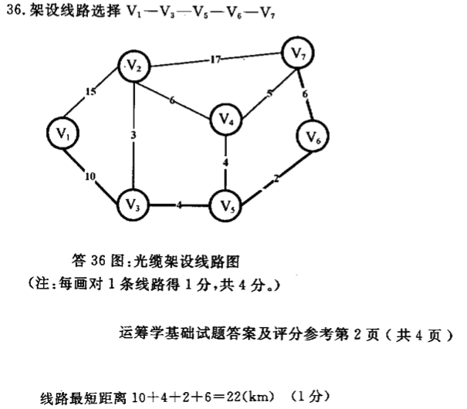

六、计算题Ⅲ(本大题共2小题，每小题7分，共14分)

写出下列每小题的计算过程，否则只给结果分。

37.某工程有11道工序，有关数据如题37表，试绘制网络图。

题37表 某工程施工工序资料表

|  |  |  |  |  |  |  |  |  |  |  |  |
| --- | --- | --- | --- | --- | --- | --- | --- | --- | --- | --- | --- |
| 工序名称 | A | B | C | D | E | F | G | H | I | J | K |
| 紧后工序 | BCG | ED | H | H | I | I | FJ | FJ | K | K | - |
| 工序时间（天） | 4 | 3 | 2 | 6 | 5 | 5 | 5 | 3 | 5 | 9 | 5 |

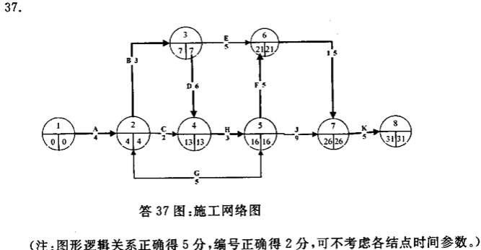

38.在你为题37所绘制的网络图上标出各结点时间参数(设始点的最早开始时间为0)；确定网络图关键线路并用双线（或粗黑线）表示，指明总工期和G活动最迟开始时间。

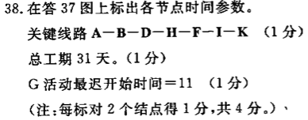

七、计算题 Ⅳ(本大题共2小题，每小题8分，共16分)

写出下列每小题的计算过程，否则只给结果分。

39.某公司生产甲、乙两种产品（吨），这两种产品均需要使用两种关键原材料进行加工，资源限量与可获利润数据如题39表。为获得利润最大化，该企业每日应如何安排两种产品的生产？试写出该线性规划问题的数学模型，用图解法求出最优解。

题39表 某公司生产两种产品的原料消耗与可获利润表

|  |  |  |  |
| --- | --- | --- | --- |
| 原料消耗定额 | 甲 | 乙 | 资源供应量 |
| 第一种原材料 | 3 | 5 | 15（吨/日） |
| 第二种原材料 | 6 | 2 | 24（吨/日） |
| 预计获利（万元/吨） | 2 | 1 |  |

40.建立题39线性规划问题的标准形式，以原点为基础求出基础可行解，并以单纯形法优化求解。

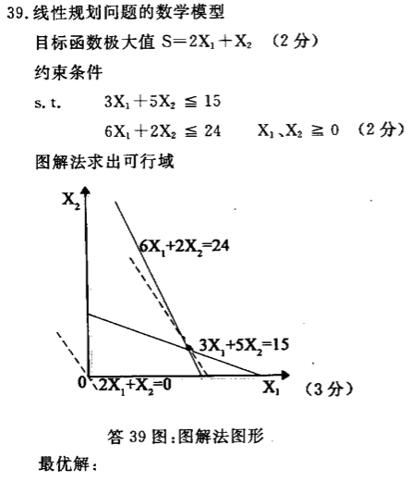

----0704

31.某企业要对其生产的某种产品的售价进行预测，已知市场上同类商品的售价分别为125元，127元，135元，138元，140元。

(1)试用算术平均数预测法进行价格预测；

(2)若设定同类产品权数如题31表：

题31表

|  |  |  |  |  |  |
| --- | --- | --- | --- | --- | --- |
| 售价(元) | 125 | 127 | 135 | 138 | 140 |
| 权 | 1 | 1 | 3 | 3 | 5 |

试用加权平均数法进行价格预测。

解：

(1)（125+127+135+138+140）/5=133元

(2) (125*1+127*1+135*3+138*3+140*5)/(1+1+3+3+5)=136.2元

32.某机械厂下一年度需用某种钢材2 000吨，单价是2 000元/吨。已知经济订货量为200吨/次，订货费用是4 000元/次，年保管费用率为20%。钢材供货商提出，该厂若能每次订400吨，则他们将给予优惠：单价由2 000元/吨降至1 900元/吨。假定不计钢材保管损耗，试问该厂是否应接受此项数量折扣，将钢材的订货批量提高到400吨/次?

解：

原方案:

全年采购费用:2000*2000=4000 000元

全年订货量费用:10*4000=40000元

全年保管费用 0.5*(200*2000)*0.2=40 000元

三项合计:4080 000元

新方案:

全年采购费用:2000*1900=3 800 000元

全年订货量费用:5*4000=20 000元

全年保管费用 0.5*(400*1900)*0.2=76 000元

三项合计:3 896 000元

总结:4 080 000-3 896 000 =184 000元

省184000元，接受新方案。

33.用单纯形法求解下述线性规划问题：

max S= 4X1+5X2



解：

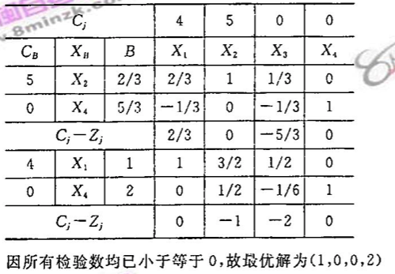

五、计算题Ⅱ(本大题共3小题，每小题5分，共15分)

34.城市A到城市B的交通道路如题34图所示，线上标注的数字为两点间距离(单位：万米)。某公司现需从A市紧急运送一批货物到B市。假设各条线路的交通状况相同，请为该公司寻求一条最佳路线。

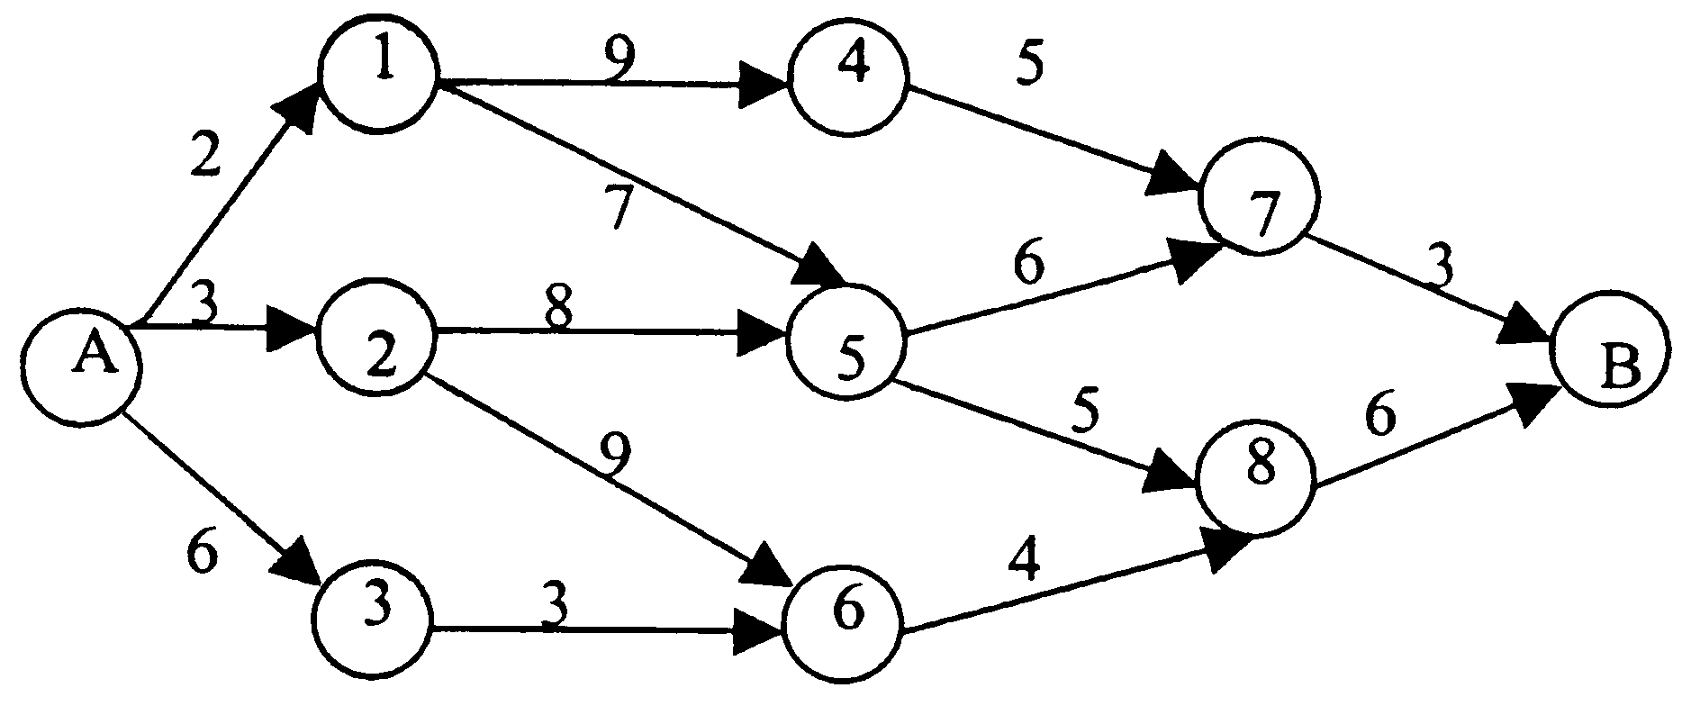

题34图

解：A->1->5->7->B

35.甲、乙两家公司同时向市场投放一种产品，初时，它们所占市场份额相等。第二年，两公司为吸引顾客，都改换了各自的产品包装，其结果是：甲公司保持其顾客的80%，丧失20%给乙公司；乙公司保持其顾客的60%，丧失40%给甲公司。第三年，假设顾客的购买倾向与第二年末相同，但甲、乙两公司都为自己的产品大做广告，其结果是：甲公司保持其顾客的85%，丧失15%给乙公司；乙公司保持其顾客的65%，丧失35%给甲公司。

问：（1）第二年末，两家公司各占多少市场份额?

（2）第三年末，两家公司各占多少市场份额?

解：初始时，两公司的市场占有率均为50%，（z1，z2）=（50%，50%）

1. 保持和丧失

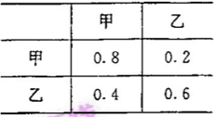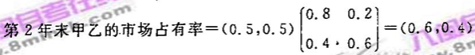

计算((0.8+0.4)*(0.5/(0.5+0.5)) , (0.2+0.6) *(0.5/(0.5+0.5)))

(2)保持和丧失

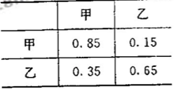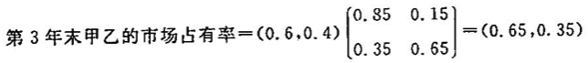

计算:((0.85+0.35)*(0.6/(0.6+0.4)) , (0.15+0.65) *(0.4/(0.6+0.4)))

36.某企业存储管理资料显示，有一种原材料每周消耗量波动较大，其频率分布如题36表所示：

题36表

|  |  |  |  |  |  |
| --- | --- | --- | --- | --- | --- |
| 消耗量(件/周) | 1 | 2 | 3 | 4 | 5 |
| 频率 | 9 | 19 | 37 | 31 | 4 |

试列出周消耗量与随机数分布的对应表。

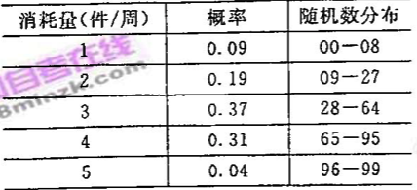

六、计算题Ⅲ(本大题共2小题，每小题7分，共14分)

37.工程部门对替换现有的手工操作设备(甲)提出两个选择方案。在现有账本上表明现在这个手工操作设备除残值外已完全折旧，其残值等于移走这台手工操作设备的费用，因此不用考虑该设备的固定成本费用。将要替换上来的设备有半自动化的机器(乙)和自动化的机器(丙)两类。三种设备的有关数据见题37表：

题37表

|  |  |  |  |
| --- | --- | --- | --- |
| 设备  费用(元) | 甲(手工) | 乙(半自动) | 丙(自动) |
| 固定成本(万元) | 0 | 30 | 90 |
| 单件可变成本(元) | 2 | 1 | 0.85 |

据市场部门预计销售量将介于100～300万件。请问企业应该采用哪个替换方案(乙或丙)?

甲,乙,丙总成本方程分别:C=2Q, C=30+Q, C=90+0.85Q

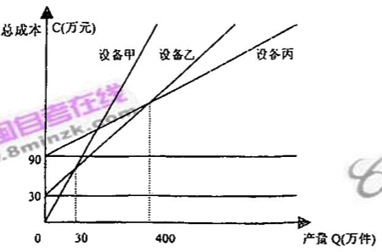

甲乙交点30万件产量

乙丙交点400万件产量

Q<30万件 选甲

30万件<Q<400万件 选乙

Q>400万件 选丙

Q=30万件 选甲或乙

Q=400万件 选乙或丙

因销售量100~300万件 则选乙

38.(1)已知某一运输问题的单位运价表和调运方案如题38表-1和题38表-2所示，试计算A1B3,A2B2的改进指数。

题38表-1：单位运价表

|  |  |  |  |
| --- | --- | --- | --- |
| 销  产 | B1 | B2 | B3 |
| A1 | 4 | 8 | 8 |
| A2 | 16 | 24 | 16 |
| A3 | 8 | 16 | 24 |

题38表-2：调运方案表

|  |  |  |  |  |
| --- | --- | --- | --- | --- |
| 销  产 | B1 | B2 | B3 | 产量 |
| A1 |  | 56 |  | 56 |
| A2 | 41 |  | 41 | 82 |
| A3 | 31 | 46 |  | 77 |
| 销量 | 72 | 102 | 41 |  |

根据调运方案表 从指定路线AxBx开始 ，同一列相减，同一行相加，同一行取最小来减去

LA1B3=+A1B3-A2B3 +A2B1– A3B1 +A3B2-A1B2

IA1B3=8-16 + 16-8 +16-8 = +8

LA2B2=+A2B2 – A3B2 +A3B1-A2B1

IA2B2=+24-16+8-16=0

(2)用西北角法给出题38表-3所示的运输问题的初始可行解。

题38表-3

|  |  |  |  |  |  |
| --- | --- | --- | --- | --- | --- |
|  | 甲 | 乙 | 丙 | 丁 | 产量 |
| 1 | 3 | 7 | 6 | 4 | 5 |
| 2 | 2 | 4 | 3 | 2 | 2 |
| 3 | 4 | 3 | 8 | 5 | 3 |
| 销量 | 3 | 3 | 2 | 2 |  |

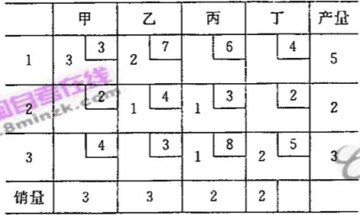

七、计算题Ⅳ(本大题共2小题，每小题8分，共16分)

39.某企业面临三种方案可以选择，五年内的损益表如题39表(单位：万元)所示。

题39表

|  |  |  |  |  |
| --- | --- | --- | --- | --- |
| / | 高 | 中 | 低 | 失败 |
| 扩建 | 50 | 25 | -25 | -45 |
| 新建 | 70 | 30 | -40 | -80 |
| 转包 | 30 | 15 | -1 | -10 |

1. 用最大最大决策标准进行决策；
2. 用最大最小决策标准进行决策。

解(1)

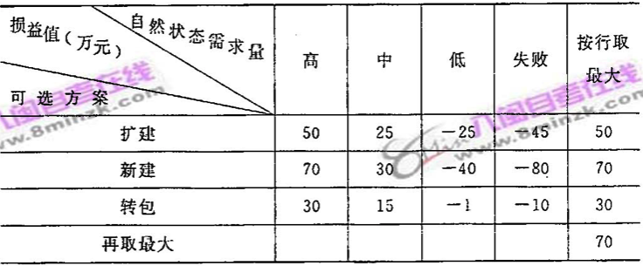

最优方案为“新建”

(2)

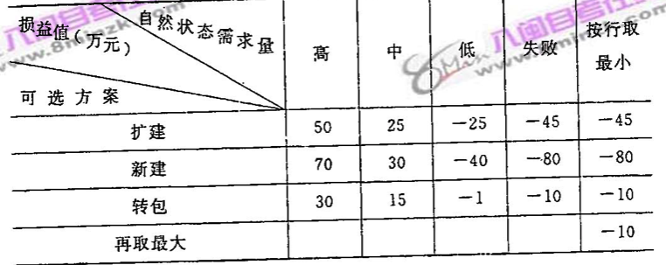

最优方案为”转包”

40.题40图是某工程的网络图，试在图中添加若干虚活动，以满足：

(1)j是d的紧后；(2)f的紧后是h，i；(3)h,i,l是n的紧前；(4)k,j是m的紧前。

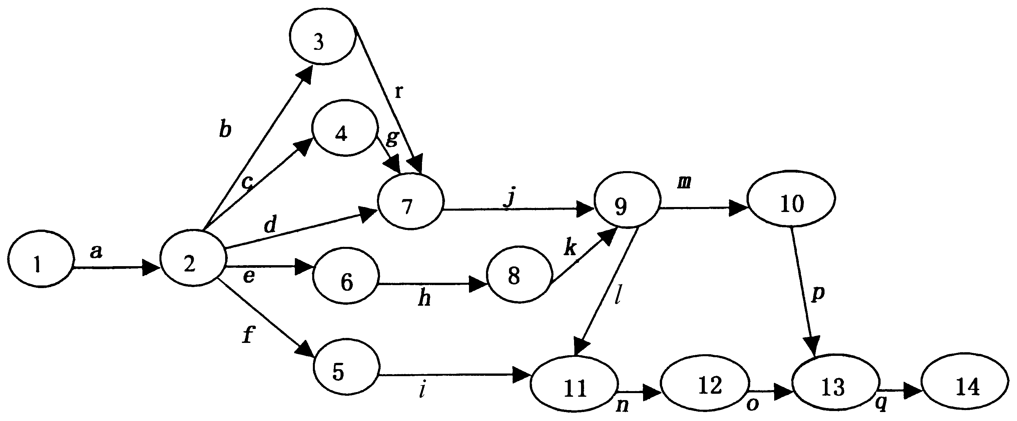

题40图

解:（1）无需添加条件

（2）5-》6

（3）8-》11

（4）无需添加条件